凤凰世纪城项目
环境影响报告书
（简本）

建设单位：凤凰县名城房地产开发有限公司
环评单位： 湖南华中矿业有限公司

二〇一三年七月
1 项目概况

1.1 项目由来
近十年来，凤凰古城旅游业呈“井喷式”发展，来古城旅游观光的游客量不断刷新历史新高，随着凤凰县的发展趋势，县委县政府提出了提质扩容的策略。区域规划、基础设施及配套资源等拥有强劲的竞争优势，将对凤凰县经济发展产生明显的带动作用，将使本地区的开发建设具有充分的可行性，并创造良好的社会经济、环境效益。在此背景条件下，凤凰县名城房地产开发有限公司拟在凤凰县沱江镇金坪村内建设“凤凰世纪城”项目，该项目的建设可为凤凰县沱江镇地区提供更多、更好的优质住宅，可提高凤凰旅游的承载力和服务能力。根据《中华人民共和国环境影响评价法》和《建设项目环境保护管理条例》等文件要求，该建设项目必须进行环境影响评价。受凤凰县名城房地产开发有限公司的委托，湖南华中矿业有限公司承担了“凤凰世纪城”的环境影响评价工作。

1.2工程概况

1.2.1项目基本概况
项目名称：凤凰世纪城
建设单位：凤凰县名城房地产开发有限公司
建设性质：新建
项目投资：总投资78632.00万元，自筹资金48632.00万元，银行贷款30000.00万元。
建设地点：拟建项目位于湖南省湘西自治州凤凰县金坪村，具体位置为凤凰北路以西，沱江及堤溪路以东，与凤凰县委及体育馆隔江相望。
劳动定员及工作制度：拟建项目实行三班制，每天营运24小时，年营运365天，服务及管理人员100人。
项目进度：本项目计划施工期为三年，截止到2013年5月已完成总规划设计方案的评审，已搭建完成施工便桥。目前项目立项工作正在进展中，准备开展地质勘探、三通一平等工作，预计2015年底完成项目建设，投入使用。

1.2.2工程主要内容
拟建项目总规划用地面积73139.5m²，总建筑面积（不含地库）204390m²，建成后为集商业、住宅、餐饮、会议、办公等为一体的小区。整个项目主要内容分为三大区域，分别为酒店区、商业区、住宅区，具体布置见附图3（3）：项目功能分区图。
酒店区用地面积3645m²，建筑面积36271m²；其中包括15F酒店一栋，建筑面积15540m²，酒店提供统一的餐饮服务。15F酒店式公寓两栋，建筑面积8294.4m²，11F单身公寓一栋，建筑面积4898.3m²， 11F私人旅馆一栋，建筑面积7538.3 m²。酒店式公寓、私人旅馆是相对于酒店来说，经营管理方式不同，酒店是整栋统一式管理，而私人旅馆等可分层或分为多个区域租赁管理，酒店式公寓、私人旅馆主要经营住宿等业务，不设置统一餐饮服务。单身公寓为住宅式设计，所有家庭设施一应俱全，设有小厨房。
商业区用地面积15642m²，建筑面积54840m²，商业片区主要集中布置在地块靠近沱江一侧，部分商业布置在主入口左侧和中轴线两侧顺坡跌落延伸至沱江。沿江商业层数为1+2F，顺应地势依次叠加1+2F、1+3F、3+3F、3+4F、4+4F、3+5F、4+5F等不同类型的商业产品，共计30栋。商业区分为2个商业街区，按照县政府沱江风光带建设要求，临江建设2～3层仿古建筑，依次可建4～5层，8～9层。其中，临江街区一楼主要经营茶吧、咖啡吧、清吧、啤酒吧、商务会所、SPA、画廊、私人收藏品、特色戏曲表演会所等，二楼以上为私人客栈；水渠内街一楼可经营凤凰、湘西及周边地区、湖南乃至中国特色美食、小吃等；还可以考虑经营艺术品、雕刻品、盆景根雕、绘画展品、扎染蜡染等特色经营，二楼以上二楼以上为私人客栈。
住宅区用地面积8937m²，建筑面积115279m²，主要包括居民住宅楼21栋，其中9F住宅楼7栋，大多集中在靠近临水渠商业街， 15F住宅楼9栋，处于整个项目拟建地块的东北角，11F住宅楼5栋，处于9F住宅楼与15F住宅楼之间。
地下车库建筑面积39161.86 m²，停车场车位880个分为四个停车库，分别为住宅组团一地库107个；宅组团二地库98个；商业区地下车库（住宅组团三、四地库）分为三层：一层226个；二层166个；三层117个，共计509个；酒店区地下车库166个。
项目西北侧横跨沱江规划桥，目前无具体的桥梁设计方案，初步设想为有墩桥梁，须在河道里施工。
绿化率达42.3%，相关配套的辅助工程、公用工程及环保工程。

表1-2-1 拟建项目主要组成情况一览表
工程类别 | 名称 |  | 建设内容
主体  工程 | 住宅区 |  | 115279m²
主体  工程 | 其中 | 组团一 | 38670m²
主体  工程 | 其中 | 组团二 | 31830m²
主体  工程 | 其中 | 组团三 | 26432 m²
主体  工程 | 其中 | 组团四 | 18347m²
主体  工程 | 商业区 |  | 54840 m²
主体  工程 | 酒店区 |  | 36271m²
主体  工程 | 其中 | 酒店 | 15540m²
主体  工程 | 其中 | 酒店式公寓 | 8294.4m²
主体  工程 | 其中 | 私人旅馆 | 7538.3 m²
主体  工程 | 其中 | 单身公寓 | 4898.3m²
辅助  工程 | 地下车库 |  | 共880个，建筑面积39161.86 m²
辅助  工程 | 住宅区 | 住宅组团一地库 | 107个
辅助  工程 | 住宅区 | 住宅组团二地库 | 98个
辅助  工程 | 商业区地下车库（住宅组团三、四地库） |  | 分为三层，一层226个；二层166个；三层117个，共计5010个
辅助  工程 | 酒店区地下车库 |  | 166个
辅助  工程 | 绿化率 |  | 42.3%
公用  工程 | 给排水设施 |  | 接入凤凰县给排水管网
公用  工程 | 供电系统 |  | 接入凤凰县供电管网
公用  工程 | 燃气系统（预埋燃气管道） |  | 从市政燃气管网引入（目前市政燃气管道正在建设中）
公用  工程 | 弱电系统 |  | 电气照明、防雷及接地、电讯配线、火灾自动报警、安防等系统
公用  工程 | 空调及通风系统 |  | 中央空调、分体空调及通风系统
公用  工程 | 道路系统 |  | 分车行、人行、停车系统等，项目西北侧横跨沱江规划桥
环保  工程 | 废气治理设施 |  | 除油效率达75%以上的油烟净化器及高度大于15m烟囱
环保  工程 | 污水处理设施 |  | 设化粪池、隔油池
环保  工程 | 噪声防治 |  | 消声、隔声、吸声降噪设施
环保  工程 | 垃圾处置 |  | 固体废物分类、垃圾箱、压缩式来及垃圾转运站1座等

1.2.3项目污染工序
项目开工后，首先平整土地，各种原材料进场，然后进入主体施工阶段，接下来是内部施工，包括上下水、电路等工程，施工完成后经有关部门验收后即为工程竣工，最后经内部装修投入使用。工程工艺流程及主要排污点如图1-2-1所示。项目建成后，作为一个完善的小区，对周围环境的影响包括生活污水、生活垃圾、汽车尾气、厨房油烟、商业经营噪声、进出车辆产生的交通噪声等。项目营运期产污流程如图1-2-2所示。
施工人员进场
基础施工
主体施工
土地征占
临建拆除、整地、绿化等
装饰装修
交付使用
废水、废气、固废
扬尘、噪声
噪声、废水
平整土地
废水、废气、固废
噪声、固废
扬尘、固废、噪声
噪声、固废、废水
内部施工
植被破坏，水土流失
图2-2-1拟建项目施工简要流程图

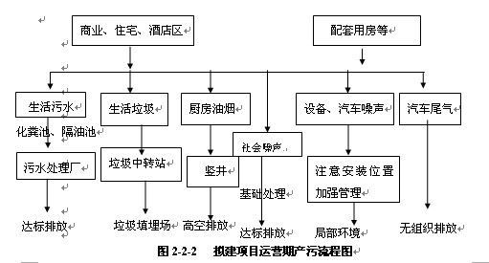

2 建设项目环境可行性分析

2.1项目选址及产业政策规划相符性分析
拟建项目位于湖南省湘西自治州凤凰县金坪村，根据环境保护部令第2号《建设项目环境影响评价分类管理名录》中对环境敏感区的界定原则，该项目地处环境非敏感地区。项目区距国家历史文化名城凤凰古城约1.5km，不在凤凰古城历史文化保护区内，根据《凤凰县城市整体规划（2004—2020）》中的有关内容及凤凰县城乡规划管理局文件，项目用地属于规划的商业居住用地。本项目建设符合《凤凰古城保护规划（2004—2020）》及《凤凰县城市整体规划（2004—2020）》相关要求，具有很好的相容性。从环保角度分析，项目选址可行。
拟建项目属商业居住建设项目，包括酒店、住宅区、商业街三大块。其中酒店属于凤凰县旅游基础设施建设，根据《产业结构调整指导目录（2011年本）》（国家发展和改革委员会令第9号），第一类三十四条中的第3项——“旅游基础设施建设及旅游信息服务”，属于产业结构调整指导目录的鼓励类项目。另外国家鼓励“城镇园林绿化及生态小区建设”。该项目建成后，小区内绿地率可达42.3%，充分体现了人居环境的健康性及自然环境亲和性的要求。因此项目建设项目符合国家相关政策。

2.2环保措施的有效性分析
项目使用的清洁能源天然气、电能、石油液化气等作为燃料，厨房油烟使用经环保认证合格净化效果不小于75%的油烟处理系统处理后通过高度＞15m烟囱排放，可以《饮食业油烟排放标准》GB18483-2001中相关排放标准。
拟建项目设置化粪池、隔油池污水预处理设施，项目废水经凤凰县污水处理厂处理达标后排放。
针对项目设备噪声，首先选择噪声低技术水平先进的同型设备，并装设吸声材料，作消音、隔声处理，根据噪声源情况合理布局，可以满足《社会生活环境噪声排放标准》GB22337-2008中2类区、4类区排放标准，项目建成后不扰民。
拟建项目产生的固体废物为生活垃圾、商业垃圾和厨房垃圾，设置分类垃圾回收箱对垃圾进行分类收集，可以确保固体废物得到100%有效处理。
本项目产生的废气、废水、噪声、固体废物均得到有效处理处置。

2.3环境影响可接受性分析
拟建项目拟通过各项有效的环保治理措施，所产生的污染物均得有效处理和处置，可确保污染物达标排放，并符合总量控制和国家、地方相关法律法规要求。从环境影响预测结果可知，该项目对大气环境、地表水环境、声环境影响不大，不会改变原有环境功能和类别，本项目污染防治措施技术成熟，建设单位有着较为丰富的运行和管理经验，建设和运行对所在区域环境质量无显著不利影响，其环境影响是可接受的。综合效益显著性分析项目使用清洁能源作为能源、生活污水得到有效处理后排放、固体废物得到100%有效处理。项目采取的污染防治措施，对于改善地区小环境，净化空气，具有显著作用。项目的建设将改善居民的生活环境，推进和加快凤凰乃至湘西州旅游业的发展，提高区域旅游环境服务质量及居民居住质量。因此，本项目综合效益显著。

2.4公众参与认同性分析
根据公众参与调查结果，公众具有较强的环保意识，关心自身生存环境的变化，对污染问题敏感。被调查人员100%认为目前本区域环境质量好，认为目前居住的环境无污染，认为拟建项目对环境的影响很小。被调查人员约60%认为本项目在施工期及运营期对环境无污染，其余认为本项目在施工期及运营期存在不同程度的各种影响。总体来说，100%的被调查个体和100%的被调查团体全部赞同本项目的建设，无不赞同意见，认为项目建设有利于提高凤凰县乃至湘西州的旅游接待水平，并为居民提供优质的住宅环境，有利于改善当地的投资环境，促进区域的经济发展，提高公众的生活质量，是利国利民的好事。
可以看出，项目建设得到了区域群众的普遍认可。

3 建设项目周围环境概况

3.1 项目所在地的环境现状
根据环境现状监测结果显示，项目所在区域4个监测点SO₂、NO₂、PM₁₀监测因子达《环境空气质量标准》GB3095-1996及2000年修改单中所规定的二级标准要求，评价区域内环境空气质量良好。项目所在区域地表水9个监测断面pH、COD、BOD₅、SS、氨氮、总磷、粪大肠菌群监测因子均满足《地表水环境质量标准》GB3838-2002中Ⅲ类水质标准要求，项目所在区域地表水环境质量良好。声环境拟建地东N1、南N2、西N3、北N4、凤凰县县委N5、凤凰县体育馆N7、凤凰县国家电网N8监测点均达到《声环境质量标准》3096-2008中2类标准，N6凤凰县高级中学、N9城北家苑昼间噪声能达到《声环境质量标准》3096-2008中2类标准，夜间噪声不同程度的超出《声环境质量标准》3096-2008中2类标准，超标值分别为0.1dB（A），1.2 dB（A）。评价项目凤凰县沱江镇，项目建设用地为规划的商业用地，目前为山林，主要植被有马尾松、杉木、等高大乔木为主，灌木草丛参杂相伴。区域内人类开发活动较多，动物群系具有与农田和居民点联系的伴人动物，陆地动物主要有鸟类、鼠类及昆虫类等。水生生物主要为沱江河里的鱼类如草鱼、鲢鱼、鲫鱼等评价范围内未发现国家重点保护珍稀动植物。生态系统结构单一，抵抗外部环境的干扰能力较差，植被被破坏后自我修复能力弱。

3.2项目环境影响评价范围

3.2.1大气环境评价等级及范围
大气环境影响评价等级为三级评价。大气环境评价范围以项目所在地为中心，主导风为主轴，半径为2.5Km的区域。
3.2.2地表水环境评价等级及范围
水环境评价等级为三级，本工程外排的废水量不大，受纳水体为沱江。因此，根据确定的水环境评价工作等级（三级）和HJ/T2.3-93有关规定，以及现场地表水环境调查情况，地表水评价范围如下：项目废水所进凤凰县污水处理厂排污口上游8km至排污口下游8km，共计长约16km。
3.2.3声环境影响评价等级及范围
态环境影响评价等级定为三级，评价范围为拟建项目边界及界外200m范围区域。

3.2.4生态环境评价工作等级和评价范围
生态环境影响评价等级定为三级，评价范围为拟建项目用地及外延500m范围区域。

4项目环境影响预测及拟采取的主要措施与效果

4.1施工期污染防治措施

4.1.1大气污染防治措施分析
①扬尘
项目施工扬尘管理可参考《防治城市扬尘污染技术规范》中的措施执行：
土石方工程应辅以洒水压尘，尽量缩短起尘操作时间；对施工中的弃土、弃料及其他建筑垃圾，应及时清运，若在工地内堆置超过一周的，则应采取覆盖防尘布、防尘网、定期喷水压尘等措施，防止风蚀起尘；设置洗车平台，完善排水设施，防止泥土粘带，设置防溢座、废水导流渠、废水收集池、沉砂池及其它防治设施，收集洗车、施工以及降水过程中产生的废水和泥浆。用吸尘或水冲洗的方法清洁施工工地道路积尘，不得在未实施洒水等抑尘措施情况下进行直接清扫；在项目施工周围设置围挡，围挡高度可视地方管理要求和周围环境敏感目标的实际情况适当增加等。
通过以上措施能有效的减少项目施工期扬尘对周围环境空气的影响。
②汽车尾气
施工期间将会有各种工程及运输用车来往于施工现场，主要有运输卡车、翻斗车、挖掘机、铲车等。车辆在施工场范围内活动，尾气呈面源污染形式，车辆为非连续行驶状态，污染物排放时间及排放量相对较少，通过加强对施工汽车的维护和保养，加强对施工机械施工进程的管理，提高施工汽车使用效率等措施，即可有效减少尾气中污染物的产生及排放。

4.1.2水污染防治措施分析
通过在施工现场设临时沉淀池，对施工车辆和机械的冲洗水进行沉淀后复用，节约用水，禁止将冲洗水排入周围地表水体；项目所在区域内有完善的污水和雨水管网，施工人员租用当地民房宾馆，产生的生活污水经化粪池处理后进凤凰县市政污水管网，不排入周围地表水体，项目施工人员生活废水对周围地表水环境质量影响较小。考虑到项目拟建地东临沱江，临江长度约370m，地块地形属于坡地，地势东高西低，最大高差约60m。另外，拟建地内有一水渠，水渠水在项目拟建地下游1000m处汇入沱江，大气降水易形成含砂地表径流流入水渠及沱江。本次环评要求项目建设方在施工过程中在临沱江及水渠侧设置截流渠，通过截流渠将施工场内地表径流引入凤凰县市政雨水管网内，同时施工期应对堆土进行及时有效的遮挡并采取有效的绿化恢复措施。
通过对施工期废水采取以上措施，有效的减少了施工期废水对周围地表水环境的影响。

4.1.3噪声防治措施分析
通过以下措施，可以将施工期噪声对周围环境的影响降至最低，随着施工期的结束，项目施工噪声也随之消失。
（1）施工单位应尽量选用低噪声设备，在高噪声设备周围根据敏感目标实际情况适当设置声屏障以减轻噪声影响，厂界四周按规定高度筑围墙。
（2）杜绝使用冲击式打桩机，采用液压桩机，同时加强施工管理，文明施工。
（3）施工期噪声应按《建筑施工厂界环境噪声排放标准》（GB12523-2011）进行控制，应合理安排施工时间，必须严格控制高噪声设备的施工时段，在夜间22：00至次日清晨6：00和午休时间停止产生高噪声设备的施工作业；可避免施工噪声扰民，干扰周围居民的正常休息，除工程施工或特殊需要必须连续施工外，禁止夜间施工，如确需夜间施工的应报请环保部门批准，并通告周边居民。
（4）合理选择施工方法，合理布置施工现场，不得设置集中混凝土搅拌站；
（5）加强对施工机械的保养，避免由于设备性能变差引起噪声增大的现象。

4.1.4固体废物处置措施分析
对施工阶段产生的建筑渣土、碎石及时清理，部分用于人工景观、内部道路等施工中；剩余的少量土石方运往凤凰县政府主管部门指定的位置进行倾倒。施工单位对施工过程中产生的可回收废料，如钢筋头、废木板等进行回收利用；施工人员产生的生活垃圾，设置生活垃圾箱（站），经收集后，及时送市政垃圾填埋场卫生填埋。
采取上述处理措施后，可以使施工固体废物100%得到有效处理。

4.1.5生态破坏防治措施分析
施工期由于地表开挖等活动，对原有地表植被覆盖、水土保持等造成一定的影响，在采取以下措施后，可以使项目施工期对周围生态破坏的影响降至最低。
1、科学规划，合理安排，挖填方配套作业，要求分区分片开挖和填压，及时运输挖方、及时压实填方，防止暴雨径流对开挖面及填方区的冲刷，从根本上减少水土流失量。
2、施工前做好施工场地区域内临时排水措施，在靠沱江及水渠侧设置截流渠，采取拍实土体并覆盖土工布进行临时性防护。施工中采取临时防护措施，如在场地周围设临时排洪沟，并用草席、沙袋等对坡面进行护理，确保下雨时不出现大量水土流失。同时建设挡土墙、护墙、泵砌片石等辅助工程，以稳定边坡，防止坡面崩塌。
3、雨季施工时，对于施工场地雨水通过汇集至截流渠后经沉淀排入凤凰县市政雨水管网。
4、设备堆放场、材料堆放场的防径流冲刷措施应加强，废土、渣应及时填埋，不得随意堆放，并应注意挖填平衡，防止出现废土、渣处置不当而导致的水土流失。
5、项目内部步道两侧护坡及修复工作应与主体工程同时进行，在项目内部各功能区块的主体工程的场地平整及建筑地基工程完成后，同时考虑对临时破坏地形的修复工作。
6、制定土地整治、复垦计划，施工时应尽量不破坏植被和地形地貌，在项目建设的同时应及时搞好植树、绿化及地面硬化，工程建成后，对建筑、区内道路两侧不允许出现裸露表层，种植与当地景观协调的植物，形成绿化带，及时恢复绿化，使区域水土保持功能得到加强。
因土壤侵蚀现象主要发生在施工期，随着工程的竣工投产，水土流失现象将逐渐消失。为了减少该项目对生态环境造成的不利影响，建议加强项目绿化建设，美化项目环境，调节生态平衡。

4.2运营期污染防治措施

4.2.1大气污染防治措施
根据项目工程分析，拟建项目建成后大气污染源主要有厨房油烟、停车场汽车尾气、污水预处理设施及垃圾中转站臭气。
- 厨房油烟
项目未对厨房进行详细的规划设计，本次评价要求建设方安装经环保认证合格的油烟处理系统，油烟总排风量在30000m³/h以上，油烟处理系统处理效率不应小于75%，采用附壁式烟囱，烟囱高度不应小于15m。
采取以上措施可以满足《饮食业环境保护技术规范》HJ554-2010中的相关要求、油烟排放亦满足《饮食业油烟排放标准》GB18483-2001中排放标准，项目厨房油烟对周围环境空气影响较小，其措施可行。
- 停车场汽车尾气
地下停车车位880个，分布在地下一、二、三层。项目地下停车场设有10个出入口，通过加强停车场的管理，合理组织交通，保证出入口及区域内的交通顺畅，缩短汽车怠速启动与行驶时间，保证地下车库的通风排烟系统正常有效的运行，地下停车场每小时换气6次，地下停车场汽车尾气对周围环境空气和人群影响不大，其措施可行。
- 污水预处理设施及垃圾中转站臭气
拟建项目拟建的生活污水预处理系统采用地埋式，小区垃圾中转站与周围设置不少于8m的卫生防护距离，并在中转站及生活污水预处理设施周围栽种吸附性强的植物，形成绿化屏障。污泥及垃圾及时清运，则本项目水预处理设施及垃圾中转站臭气不会对周围大气环境产生明显影响，其措施可行。

4.2.2水污染防治措施
本项目水污染源主要为住宅小区居民生活污水、客人及酒店工作人员生活废水、洗衣房废水、商业区游客及工作人员废水和厨房餐厅废水等。其中生活废水经小区自建化粪池处理后排入凤凰县市政污水管网，餐饮废水经油水分离器隔油后排入凤凰县市政污水管网，其他如中央空调废水直接排入凤凰县市政污水管网。项目日用水量约为1738.5m³/d，日排废水量为1394.4m³/d。本项目废水经市政污水管网汇入凤凰县污水处理厂。本项目废水成分简单、污染物浓度较低，所排废水在采取以隔油池、化粪池处理的前提下，可以满足《污水综合排放标准》GB8978-1996中新建项目的三级排放标准要求。凤凰县污水处理厂日处理污水2万吨，目前凤凰县污水处理厂生产运行正常，日均处理量18000吨，出水水质满足《城镇污水处理厂污染物排放标准》（GB18918-2002）一级B标准规定的排放标准，本项目最高废水排放量1394.4t/d，占日处理量的6.97%，同时小于凤凰县污水处理厂的剩余处理量2000 t/d，因此，凤凰县污水处理厂能接纳本项目产生的污水。
4.2.3 噪声防治措施分析
⑴ 优化平面布置
本项目主要噪声设备布置在地下层，并部分设备设有单独的设备间，停车场全为地下停车位880个。酒店客房及住宅区远离凤凰北路及堤溪路，临江及临近凤凰北路皆为商业街，酒店地上1~4层为裙房，裙房在使用功能规划为商业商业活动及餐饮，裙房以上为客房，中间裙房起到一定缓冲作用。综上可知：在布置上可以减少项目主要噪声对其自身和地上外环境的声环境影响，同时也减少外环境交通噪声对本项目的影响。项目规划绿地率为42.3%，项目设计中对用地进行绿化，因地制宜选择树种，不仅美化了环境，而且绿化植被具有吸声减噪的功能，可以达到降噪、美化环境的目的。
⑵ 设备选型
从设备选型入手，设备定货时应向设备制造厂提出噪声限值，选用具有低噪、环保的设备。
- 噪声设备管理
a．泵房、锅炉房应单独设置房间，门窗设置双层结构，四周种植高大乔木绿化带。水泵、风机应加装隔震机座或减振垫。水泵接口用橡胶软垫，风机进出风口设置消声器，减少共振效应。同时，加强生产设备的维护保养，发现设备有异常声音应及时检修；
b．在安装电梯的时候加装减震措施；
c．在空调机组、新风机组、通风机的进出口采用涂胶帆布软管连接，排烟风机软接采用不燃材料制作或选用专用防火软接；
d．各设备机房、娱乐设施房（如酒吧、KTV等）的墙面采用吸音材料，同时，房门均采用隔声门；
e．加强管理停车管理，保持区内的车流畅通，禁止区内车辆随意停放，限制区内车辆的车速，严格禁止鸣喇叭；
f．靠近凤凰北路及新规划道路一侧酒店客房及住宅居民房，对其采用隔声更好的中空双层玻璃甚至多层玻璃。
g．拟建项目设计对主要噪声设备采取隔声降噪措施外，应对人员活动较频繁的裙房1~4层的室内适当设置吸声壁面、隔声障壁等，选择有良好吸声性能的墙体材料。
⑷ 商业娱乐噪声
a、 KTV、啤酒吧、特色戏曲表演会所等墙面均采取吸声隔声材料；
b．建设单位应严格控制各种大型表演时间，严禁在22：00-6：00期间进行表演，建议表演时间控制在8∶00—22∶00之间。
c．在商业街具体规划设计阶段，把酒吧、特色戏曲表演会所等高噪声的项目集中在远离住宅区及酒店的的一侧，茶吧、咖啡吧、清吧等设置在靠近住宅区及酒店的一侧。
d．在高噪声项目靠近敏感点的一侧，通过加强绿化设施建设，在噪声传播途径上减小噪声值。
e．尽量减少高噪声娱乐行业的引进，控制高噪声娱乐设施的数量。
f、根据凤凰县2013年酒吧噪声管理工作方案相关规定：
① 所有酒吧必需经环保、消防、安监、文化、工商等部门严格审批，验收后才能营业。
② 酒吧晚上营业时间一律不得超过十一点半，十一点半后必须停音停乐。
③ 酒吧营业时，噪声必须符合分贝排放要求，必须关闭门窗，严禁使用低音炮。
④ 所有酒吧必须严格遵守酒吧经营管理制度，酒吧协会管理制度，努力营造健康环保的旅游环境。
因项目有大量的高噪声娱乐行业进驻，对本项目商业娱乐噪声的影响存在不可预计性，因此环评建议在高噪声娱乐行业进驻本项目商业街时，要对高噪声娱乐行业进行单独的环境影响评价，执行环评审批等手续。
本工程在采取了上述有效措施后，各边界处噪声可以满足《社会生活环境噪声排放标准》（GB22337-2008）中2类区、4类区排放标准，措施可行。

4.2.4固体废物处置措施分析
项目在营运期间会产生一定数量的固体废弃物，主要是住宅小区生活垃圾、商业区游客及办公人员垃圾、酒店客人及员工生活垃圾、厨房垃圾。厨房、餐饮垃圾由获得政府主管部门批准资质的企业和个人每天上门收取，如可统一收集出售给凤凰县的养猪场。项目的其余垃圾收集，按服务半径70米设置垃圾收集点，后集中至本项目规划的垃圾中转进行压缩预处理，后交由环卫车统一收集并运走。建议项目方做好垃圾分类收集工作，在项目区域内设置分类垃圾回收箱对垃圾进行分类收集，对废纸等具有可再生性的进行回收外售，并建立相应的管理措施。
通过采取以上措施后，可以使得项目的固体废物得到有效的处置处理。

4.2.5生态环境保护措施
应严格按照水土流失防治措施进行施工；道路建设应按道路绿化设计的要求，完成拟建道路路基、边坡、路堑、道路征地范围内可绿化地面的植树种草工作；旅游、商业金融用地的开发应尽可能选择本地物种，防止外来物种带来生态灾害，并优化植物结构，做到乔、灌、藤、花、草等合理配置的植物结构，绿化率应符合规划中对不同建设项目的要求；严格按规划绿线控制要求实施绿化种植。

5环境保护目标
根据现场初步调查，本次评价根据周围居民分布、污染特征等确定环境保护目标，详见表5-1。
表5-1拟建项目主要环境保护目标一览表
项目 | 影响评价关心点 | 与拟建项目  厂界相对位置 |  |  | 规模及性质 | 保护级别
项目 | 影响评价关心点 | 方位 |  | 最近距离m | 规模及性质 | 保护级别
环 境 空 气 | 城北家苑 | E |  | 60 | 可容纳5000人，现有约2000人、居住区 | 《环境空气质量标准》GB3095-1996及2000年修改单中二级标准
环 境 空 气 | 国家电网 | E |  | 60 | 事业单位 | 《环境空气质量标准》GB3095-1996及2000年修改单中二级标准
环 境 空 气 | 凤凰县委 | W |  | 120 | 事业单位 | 《环境空气质量标准》GB3095-1996及2000年修改单中二级标准
环 境 空 气 | 凤凰县体育局 | W |  | 120 | 职工约17人，事业单位 | 《环境空气质量标准》GB3095-1996及2000年修改单中二级标准
环 境 空 气 | 凤凰县高级中学 | W |  | 120 | 教师230人，学生2384人、文教区 | 《环境空气质量标准》GB3095-1996及2000年修改单中二级标准
环 境 空 气 | 金坪村 | SE |  | 400 | 200人、居住区 | 《环境空气质量标准》GB3095-1996及2000年修改单中二级标准
环 境 空 气 | 堤溪村 | WN |  | 120 | 100人、居住区 | 《环境空气质量标准》GB3095-1996及2000年修改单中二级标准
环 境 空 气 | 坪辽村 | WN |  | 800 | 50人、居住区（有山体阻隔） | 《环境空气质量标准》GB3095-1996及2000年修改单中二级标准
环 境 空 气 | 凤凰古城 | SE |  | 1500 | 国家4A级景区 | 《环境空气质量标准》GB3095-1996及2000年修改单中二级标准
声 环 境 | 城北家苑 | E |  | 60 | 5000人、居住区 | 《声环境质量标准》（GB3096-2008）中2类标准
声 环 境 | 国家电网 | E |  | 60 | 事业单位 | 《声环境质量标准》（GB3096-2008）中2类标准
声 环 境 | 凤凰县委 | W |  | 120 | 事业单位 | 《声环境质量标准》（GB3096-2008）中2类标准
声 环 境 | 凤凰县体育局 | W |  | 120 | 职工约17人，事业单位 | 《声环境质量标准》（GB3096-2008）中2类标准
声 环 境 | 凤凰县高级中学 | W |  | 120 | 教师230人，学生2384人、文教区 | 《声环境质量标准》（GB3096-2008）中2类标准
声 环 境 | 堤溪村 | WN |  | 120 | 100人、居住区 | 《声环境质量标准》（GB3096-2008）中2类标准
地表水 | 沱江 | W | 紧靠 |  | 多年平均径流量11.89m³/s，小河、景观娱乐用水区 | 《地表水环境质量标准》（GB3838-2002）Ⅲ类标准
地表水 | 小水渠 | 项目拟建地内 |  |  | 原为发电站的引水渠，发电站已经废弃，水渠目前无任何具体功能 | 《地表水环境质量标准》（GB3838-2002）Ⅲ类标准

6总量控制
根据工程分析可知：本项目排出废水：1394.4 m³/d，进入凤凰县污水处理厂进行深度处理，因此该项目建成后总量控制建议指标如下： CODcr：30.54t/a；氨氮：7.63t/a。由于本项目污水直接排入市政排水管网，经凤凰县污水处理厂处理达标后排放，地表水总量控制指标计入凤凰县污水处理厂总量控制指标之内。

7环境监理计划
污染源监测是贯彻环境保护法规、执行环境标准、计算工业污染物排放量、分析企业排放污染物对周围环境影响的重要手段。企业通过对污染源的监测，可以了解和掌握本企业的排污特性，为制定污染控制措施提供依据。同时，根据《中华人民共和国环境保护法》和《中华人民共和国环境保护标准管理办法》，各企业应对向外环境排放污染物的污染源进行定期监测，判断是否符合各项污染物质的排放标准。根据以上项目建设特点的分析，建议本工程环境监测计划施工期见表7-1；营运期见表7-2。
  - 表7-1 施工期环境监测计划
项目 | 监测因子 | 监测地点 | 监测频次
环境空气 | PM₁₀ | 项目周围环境保护目标：金坪村、堤溪村、城北家苑 | 每季度监测一次
噪声 | 等效A声级 | 项目厂界东、南、西、北侧 | 每月监测一次
  - 营运期环境监测计划
项目 | 监测因子 | 监测地点 | 监测频次
水环境 | pH、COD、NH₃-N、SS | 项目区集中排水管口 | 每季监测一次
噪声 | 等效连续A声级 | 项目边界四周 | 每季监测一次或在旅游旺季每月监测

8公众参与

8.1公众参与的目的
根据《中华人民共和国环境保护法》、《环境影响评价公众参与暂行办法》中的有关规定，在项目环境影响评价中引入公众参与调查，目的是了解公众对项目建设的意见、要求和看法，从而在项目环评阶段能够更加全面、综合地考虑广大公众的利益，并认真吸取有益的建议，制定的环保措施更加符合环境保护和经济协调发展的要求，从而达到可持续性发展的目的。为此本项目评价过程中，根据相关要求，组织发放问卷调查表，征询公众意见，征询对象包括项目实施区域内的居民、相关管理部门和有关单位。

8.2公众参与调查范围、对象及内容
⑴ 调查范围、对象
本次公众参与调查范围主要是评价区域内可能受项目影响的单位、居民区。调查的对象包括这些区域内可能受影响的和关注项目建设的农民、工人、个体户等各职业不同年龄阶段的群体和个人。
⑵ 调查内容
本次公众参与的调查内容主要从环境效益、经济效益和社会效益几个方面出发，向公众介绍本项目的必要性、建设规模、技术指标等，重点突出本项目对周围环境的影响、对人民生活和生产活动的影响等，并反映对该项目的综合意见和建议。

8.3调查方法
按照《环境影响评价公众参与暂行办法》中的规定，为了使公众更了解该项目的建设，环评单位在接到凤凰县名城房地产开发有限公司委托后，首先进行了网站和现场公示，公开征询公众的意见和要求，并向公众公告了意见反馈途径和方式；待报告书简本完成后，向调查范围内的单位和个人发放了公众参与调查表，公开征询公众的意见和要求，建设单位和评价单位又进行了第二次网站公示。

8.3.1网上、现场公示
评价单位在受凤凰县名城房地产开发有限公司委托后，对“凤凰世纪城”开展环评工作的有关信息进行了公示，于2013年6月15日在凤凰县政府网站(http://www.fhzf.gov.cn/)及项目拟建地周围公示栏上进行了公示。公示的主要内容包括：项目名称和工程概况、建设单位名称和联系方式、环境影响评价单位名称和联系方式、环境影响评价的工作程序和主要工作内容、征求公众参与的主要事项以及公众提出意见的主要方式等。信息公示详见图8-3-1、8-3-2。
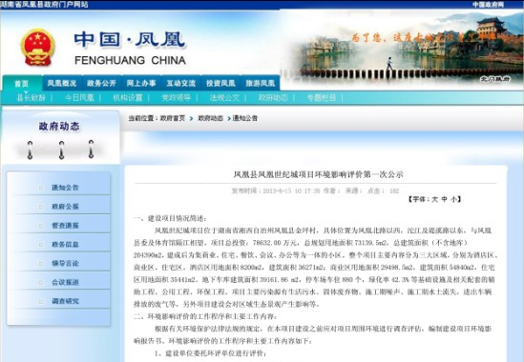
图13-3-1 第一次网上公示截图
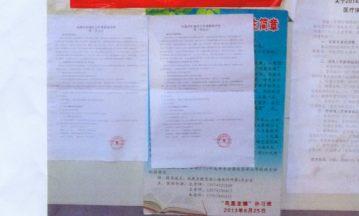
图13-3-2 第一次现场公示照片
在评价单位环境影响评价工作基本完成，报送环境保护主管部门审批前，建设单位于2013年7月12日在凤凰县政府网站(http://www.fhzf.gov.cn/)上进行了第二次公告，为方便广大群众了解拟建项目环评情况，同时提供查阅报告书简本的途径，并于项目拟建地周围公示栏上进行了环境信息现场公示。
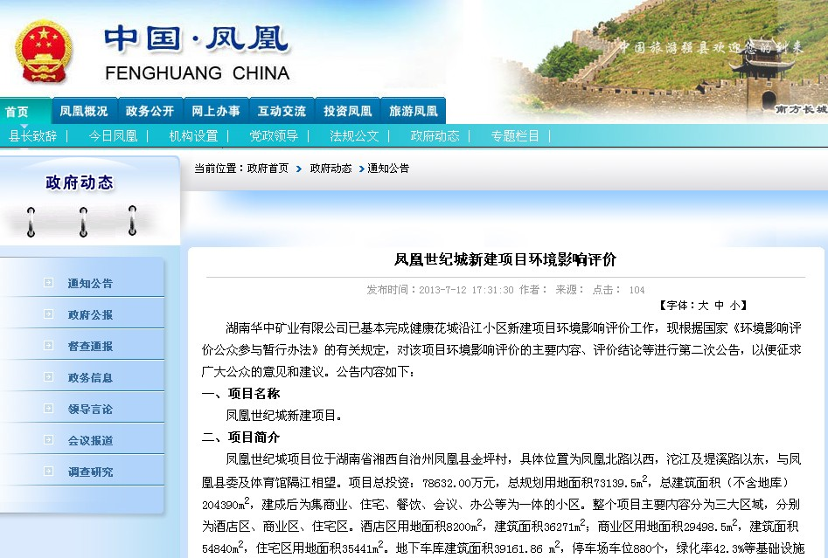图8-3-3 第二次网上公示截图
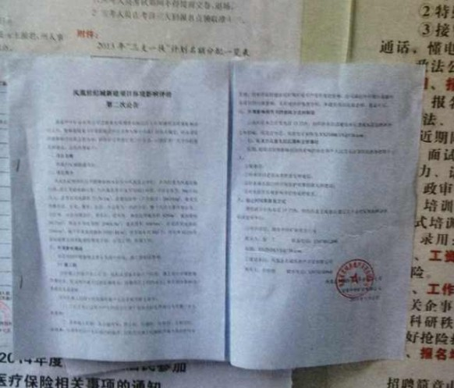
图8-3-4 第二次现场公示照片

8.3.2问卷调查
本次公众参与共发放调查表30份，其中团体调查表8份，回收8份，回收率100%；个人调查表22份，回收22份，回收率100%。调查表发放对象为评价区域内可能受影响的单位或团体和关注项目建设的农民、工人等各职业不同年龄阶段的群体和个人。
（1）调查表内容
本次公众参与调查表的主要内容为：
①被调查对象的主要信息：包括姓名、性别、职业、文化程度、联系方式及家庭住址等；②项目简介：主要包括项目的建设地点、工程的主要内容和采用的主要环保措施等；③征求群体和个人的相关意见，主要包括：
（2）调查结果统计
调查结果统计见表13-3-1。
  - 公众参与调查结果统计表
问 题 | 各项结果百分比（％）
问 题 | A | B | C | D | E | F
1、你认为目前居住区环境如何？  A．好 B. 一般 C. 较差 D.不清楚 | 100 | 0 | 0 | 0 | — | —
2、你是否了解拟建项目？  A．了解 B. 知道一点 C.一无所知 | 100 | 0 | 0 | — | — | —
3、你认为拟建项目对当地经济建设和发展影响如何？  A. 有利 B. 不利 C. 无影响 | 96.7 | 0 | 3.3 | — | — | —
4、你认为居住区目前存在的哪些环境污染？  A. 地表水污染 B. 噪声污染 C. 空气环境污染 D. 固体废弃物污染 E. 生态环境破坏 F. 无污染 | 0 | 0 | 0 | 0 | 0 | 100
5、您认为项目施工期在哪方面会对环境产生不利影响？  A. 水环境 B.噪声污染 C.空气环境 D. 固废废物污染 E.生态环境破坏 F.无污染 | 11.1 | 8.3 | 3.3 | 8.3 | 8.3 | 61.0
6、您认为该拟建项目运营期在哪方面会对环境产生不利影响？  A．水环境 B. 声环境 C. 空气环境  D. 固体废弃物 E. 噪声污染 F. 无污染 | 15.8 | 5.3 | 0 | 2.6 | 18.4 | 57.9
7、你认为拟建项目对环境的影响如何？  A. 影响严重 B. 有一定影响  C. 影响很小D. 不清楚 | 0 | 0 | 100 | 0 | — | —
8、你对拟建项目持何种态度？  A. 赞同 B. 不赞同（说明理由） C. 无所谓 | 100 | 0 | 0 | — | — | —
其他建议及意见 | 无

8.4调查结果分析

8.4.1网上公示及现场公示分析
在网上公示和现场公示期间没有收到反馈意见。

8.4.2团体意愿分析
本次共调查了8个单位团体，团体信息详细见13-3-2，被调查的8个团体100%支持本项目建设，无其它建议与意见。

8.4.3个体意愿分析
22名个体调查者100%支持本项目的实施，认为本项目对环境的影响很小，96.7%的被调查者项目对当地经济建设和发展有有利影响，无其它建议与意见。

8.5小结
从调查结果可以看出，公众具有较强的环保意识，关心自身生存环境的变化，对污染问题敏感。被调查人员100%认为目前本区域环境质量好，认为目前居住的环境无污染，认为拟建项目对环境的影响很小。被调查人员约60%认为本项目在施工期及运营期对环境无污染，其余认为本项目在施工期及运营期存在不同程度的各种影响。总体来说，总体来说，100%的被调查个体和100%的被调查团体全部赞同本项目的建设，无不赞同意见，认为项目建设有利于提高凤凰县乃至湘西州的旅游接待水平，并为居民提供优质的住宅环境，有利于改善当地的投资环境，促进区域的经济发展，提高公众的生活质量，是利国利民的好事。同时也希望项目建设过程中要积极做好环境保护工作。

9环境影响评价结论
凤凰世纪城项目建设符合国家产业政策，符合当地发展规划，选址及平面布局合理。本次评价提出的污染防治措施、生态环境保护措施、环境管理措施、主要环保工程、环境监测措施是可行的。在采取有效的污染治理和生态恢复措施后，本项目对空气环境、声环境、地表水环境、生态环境影响较小，其影响程度可以接受。所在区域周围村委会、机关事业团体及附近居民均同意和支持本基础设施的建设，没有反对意见。综上所述，严格执行环保“三同时”制度，在各污染物防治措施得以落实，并满足“清洁生产”、“达标排放”和“总量控制”的前提下，从可持续发展和环境保护的角度来看，该项目的建设是可行的。

10联系方式
10.1建设单位基本情况
建设单位：凤凰县名城房地产开发有限公司
联系人：吴经理 联系电话：13974366066
10.2环评单位基本情况
①环评单位：湖南华中矿业有限公司
联系人：张 工 联系电话：15674812846
邮箱：XXZHBKYS@126.com

